SLAVE –RF модуль.
Устройство предназначено для согласования работы SobrGsm-130/120, синхронно со штатной сигнализацией автомобиля.
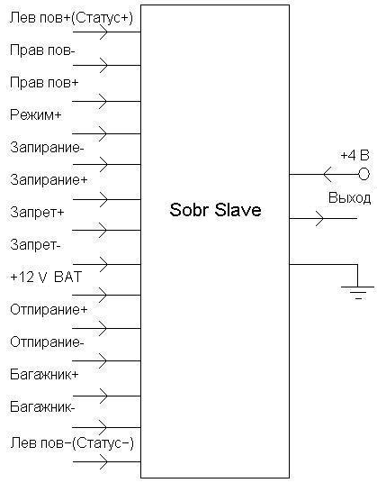
Подключается модуль к разъему, вместо приемника 433 МГц SobrGsm-130 и имитирует работу приемника его брелоков.
Модуль может работать в одном из двух режимов:
Статусном - если у штатной системы автомобиля есть выход на котором меняется потенциал (+или-) в зависимости от состояния – ОХРАНА/ОХРАНА ВЫКЛЮЧЕНА.
Или Импульсном – в этом режиме модуль определяет состояние охраны автомобиля по импульсам замков (открыть/закрыть), и поворотников (левый и правый).
1. Статусный режим. Если на входе “Режим +” присутствует +12 В, то устройство работает в статусном режиме. При появлении активного уровня (+или-) на входе “Статус+” или “Статус-” устройство имитирует команду брелока поставить в режим охраны, а при появлении пассивного уровня – команду, снять с охраны.
2. Импульсный режим. Если же на входе “Режим+” присутствует минус (0), устройство работает в импульсном режиме – постановка и снятие определяется по четырём входам: поворотов правого и левого и импульсам закрывания и открывания замков дверей.
Примеры работы устройства в импульсном режиме:

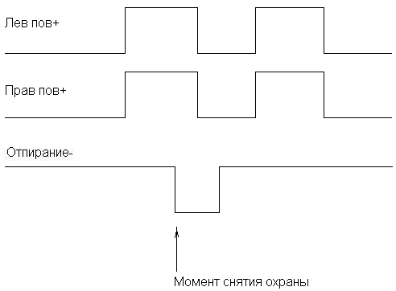
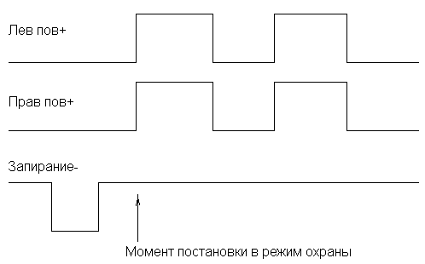

Пауза между импульсами входов замков и поворотов не должна быть более 2 сек. Команда постановка/снятия охраны не передаётся, если хотя бы на одном из входов “Запрет+” или “Запрет-”. присутствует активный уровень.
Модуль Sobr Slave не “знает” в каком состоянии находится система SobrGsm130, он при определенных комбинациях на входах системы передает блоку SobrGsm130 сигналы, имитирующие приемник брелоков.
При появлении активного уровня на входе “Багажник+” или “Багажник-” имитируется команда брелока ДИСТАНЦИОННОЕ ОТПИРАНИЕ БАГАЖНИКА, эта команда не зависит от состояния входов “Запрет+” и “Запрет-”.

Сопряжение модуля Slave с системой Sobr Gsm 130

Для внесения Slave модуля в память системы Sobr Gsm 130 необходимо выполнить следующие действия:
- Установить модуль Slave в автомобиль.
- Аналогично процедуре внесения брелоков отправить при выключенной охране сообщение с текстом <<:XXXXX*50*>>
- Система позвонит на основной номер и прозвучит НАЖМИТЕ НА БРЕЛОКЕ ЛЮБУЮ КНОПКУ, после этого штатным пультом поставить автомобиль на охрану или снять с охраны. При приеме кодовой посылки Slave модуля система выдаст фразу ОДИН, затем опять приглашение НАЖМИТЕ НА БРЕЛОКЕ ЛЮБУЮ КНОПКУ, еще раз поставить или снять автомобиль с охраны штатным пультом, система произнесет ДВА. Таким образом внести модуль Slave во все 4 ячейки памяти брелоков системы Gsm 130.

При использовании системы Gsm 130 и модуля Slave нужно обратить внимание на следующие моменты:
1.Первую цифру служебной записи СИМ карты прописать не 3, а 4 (см .таблицу №1).
2.Чтобы работали функции автозапирания дверей при езде и автоотпирания при выключении зажигания, а также закрытия/открытия замков дверей в режиме Свободные руки, или при управлении режимом охраны с телефона, нужно подключить выходы системы Gsm 130 на запирание и отпирание к центральному замку автомобиля.
В работе системы возможна такая ситуация: ставим машину в охрану, она почти сразу снимается с охраны, это связано с тем, что в Gsm 130 включен режим Свободные руки 1 , нужно или переставить в режим 3, или отключить.
Если модуль Slave работает в Статусном режиме (постановка в охрану и снятие происходит по изменению потенциала на входе СТАТУС+ или СТАТУС-), то подключение выходов замков простое.
Если модуль работает в Импульсном режиме (постановка и снятие по импульсам поворотов и замков) то, есть особенности при подключении выходов Gsm 130 на запирание и отпирание замков дверей.
При постановке в охрану по метке или с телефона происходит следующая ситуация: система Gsm 130 выдает мигания поворотников и импульс на запирание замка. При этом модуль Slave видит условия для постановки в охрану – мигания поворотников и активность замка, и он отправляет системе Gsm 130 еще раз команду стать в охрану. Если Gsm 130 получает подряд две команды стать в охрану, с интервалом менее 5 сек между ними, то она это воспринимает как постановка в охрану с отключенным датчиком удара. При снятии с охраны меткой или с телефона, получается аналогичная ситуация. Сначала Gsm 130 снимается с охраны по метке или с телефона, при этом выдает импульс отпирания замков и мигает поворотниками, и опять Slave видит по поворотникам и импульсу отпирания необходимость выдать команду снятия с охраны, и Gsm 130 получает повторно команду снятия с охраны, что равносильно включению режима запрет автопостановки в охрану по потере метки, это видно по частым вспышкам светодиода.
Чтобы эти ситуации исключить, нужно использовать вход “ЗАПРЕТ-” у модуля Slave,
подключить его к выходам ЗАПИРАНИЕ и ОТПИРАНИЕ системы Gsm 130, развязав через диоды:

